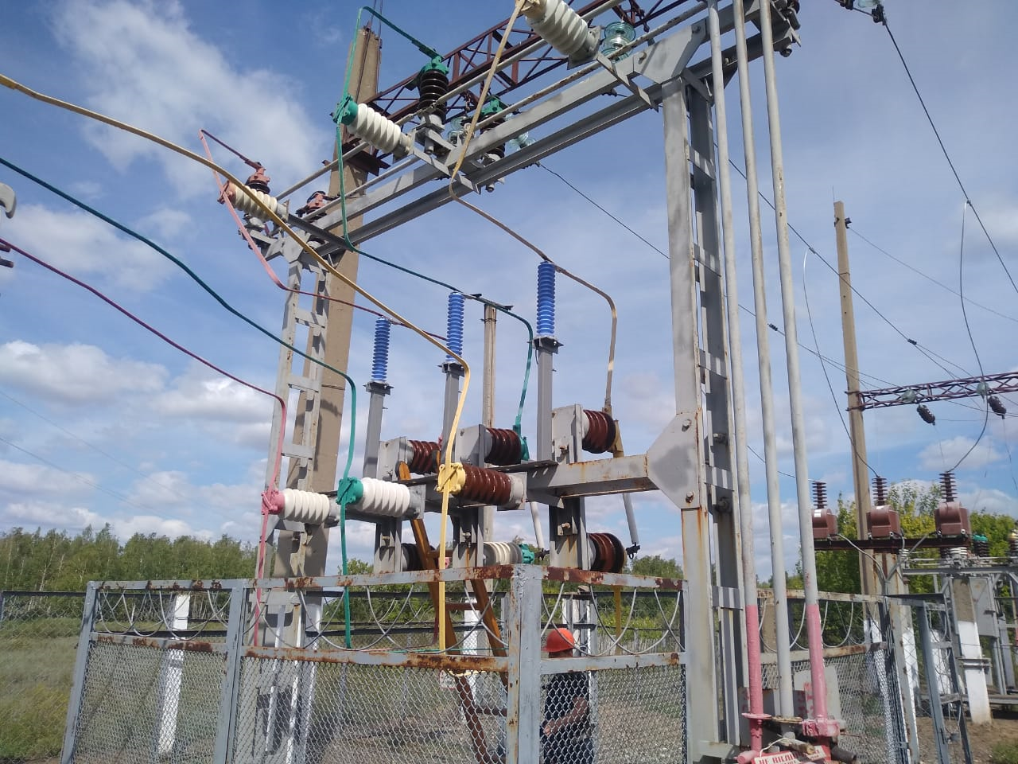

Рис. 1. ПС 35/10кВ «Маяк» - замена РВС-35 на ОПН-35.
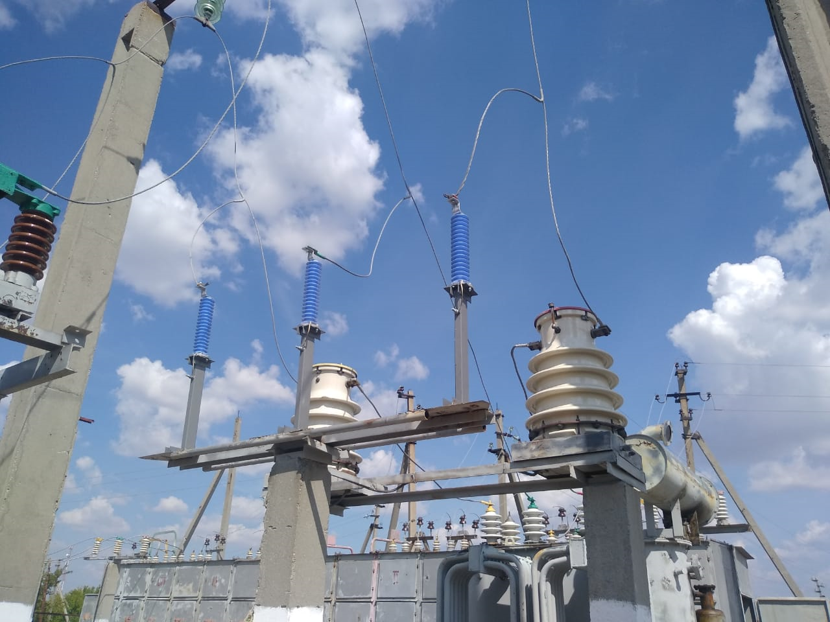
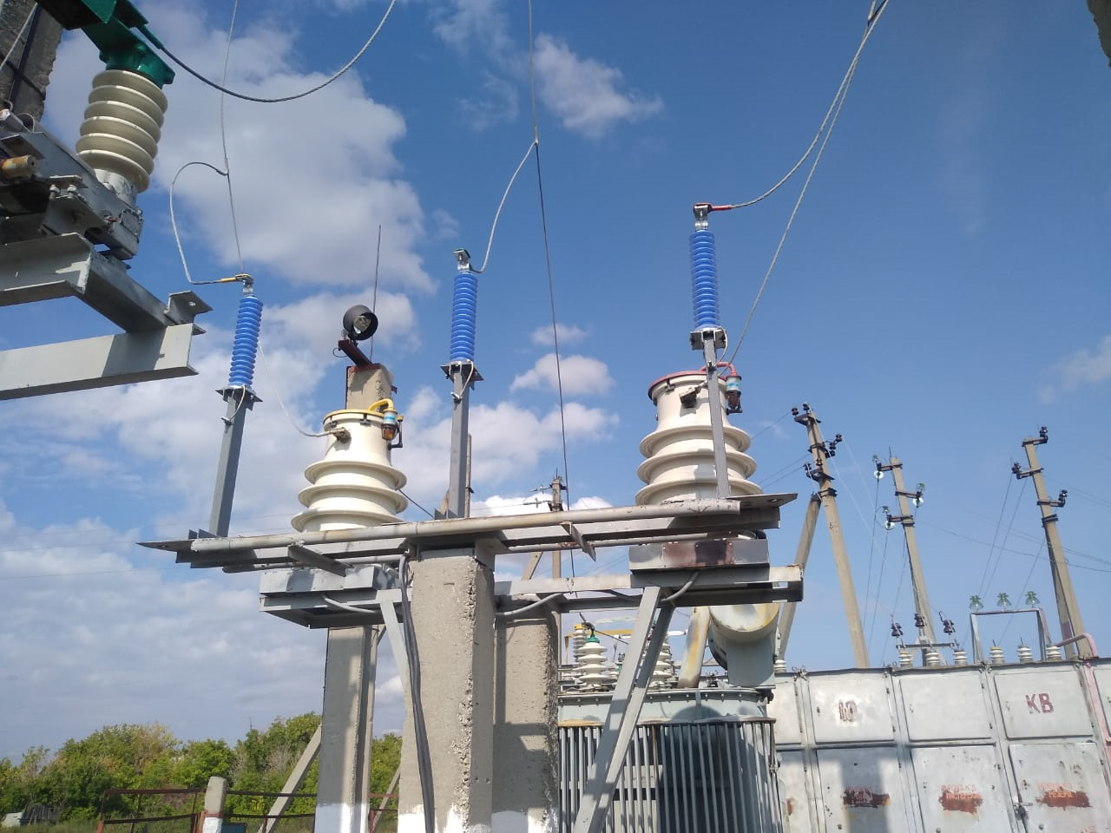
Рис. 2. 3. ПС 35/10кВ «Веселый Подол» - замена РВС-35 на ОПН-35.
Рис. 4. 5. ПС 35/10кВ «Убаганская» - замена РВС-35 на ОПН-35.

Рис. 6. ПС 35/10кВ «Юбилейная» - замена РВС-35 на ОПН-35.

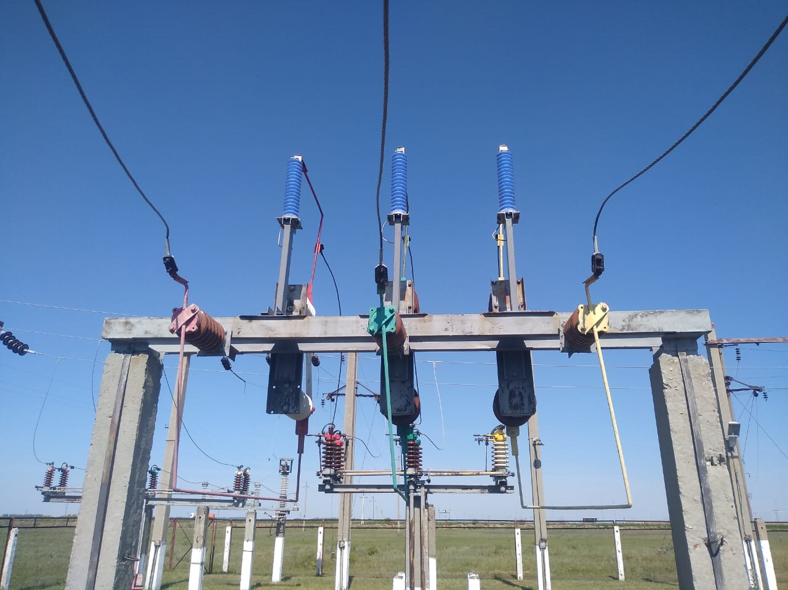
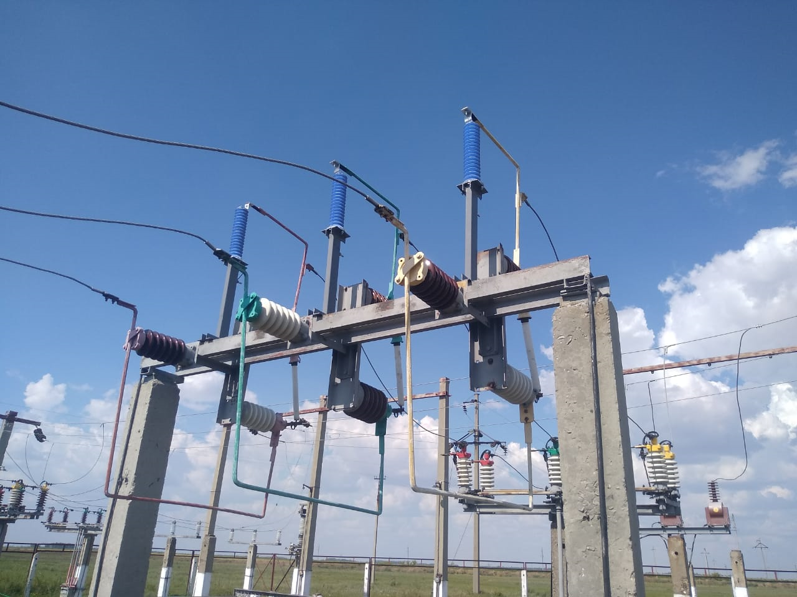
Рис. 7. 8. ПС 35/10кВ «Севастопольская» - замена РВС-35 на ОПН-35.

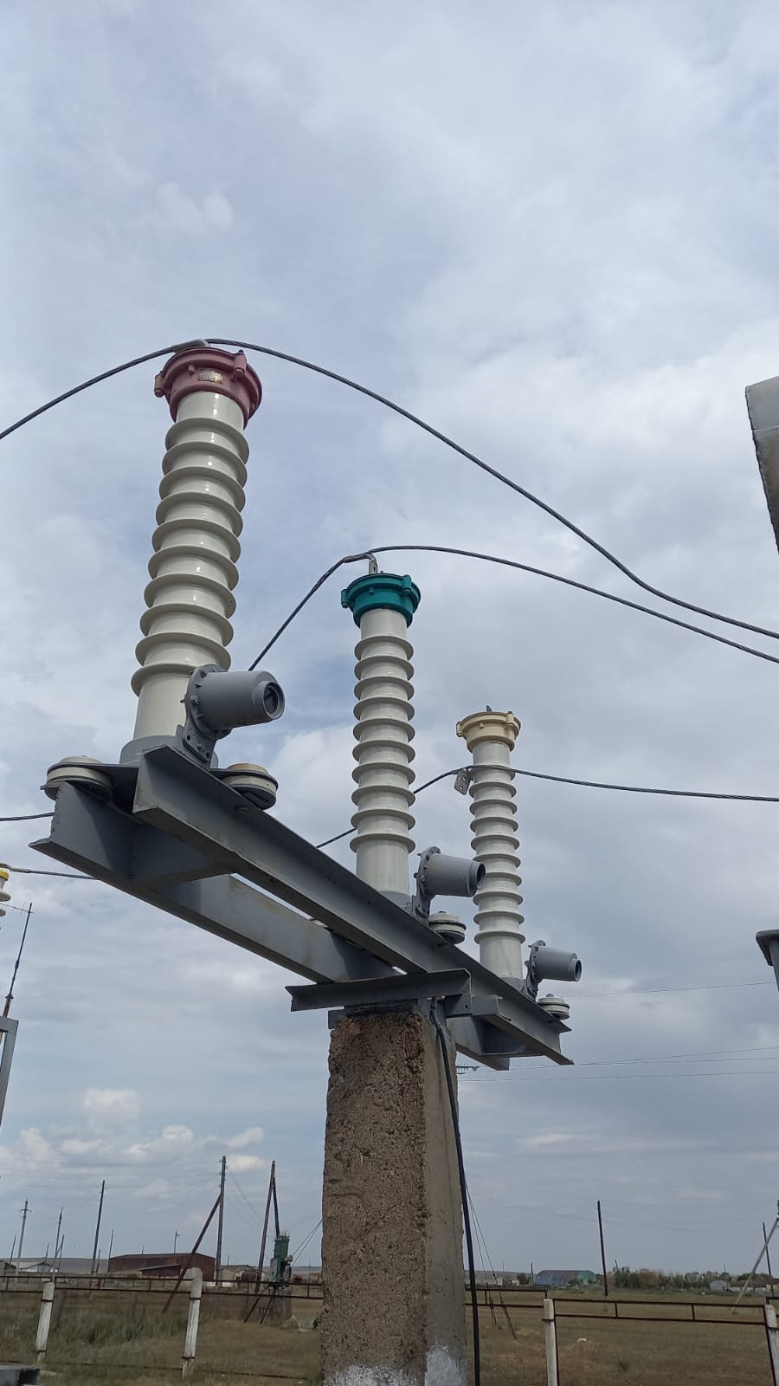
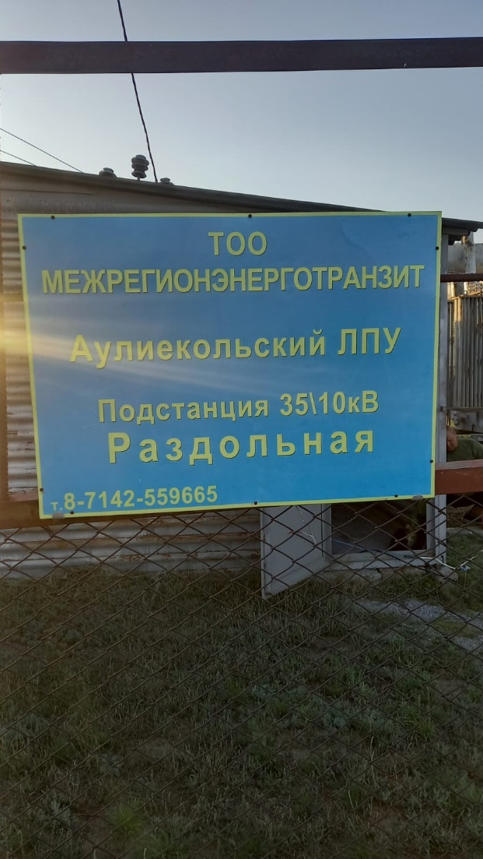
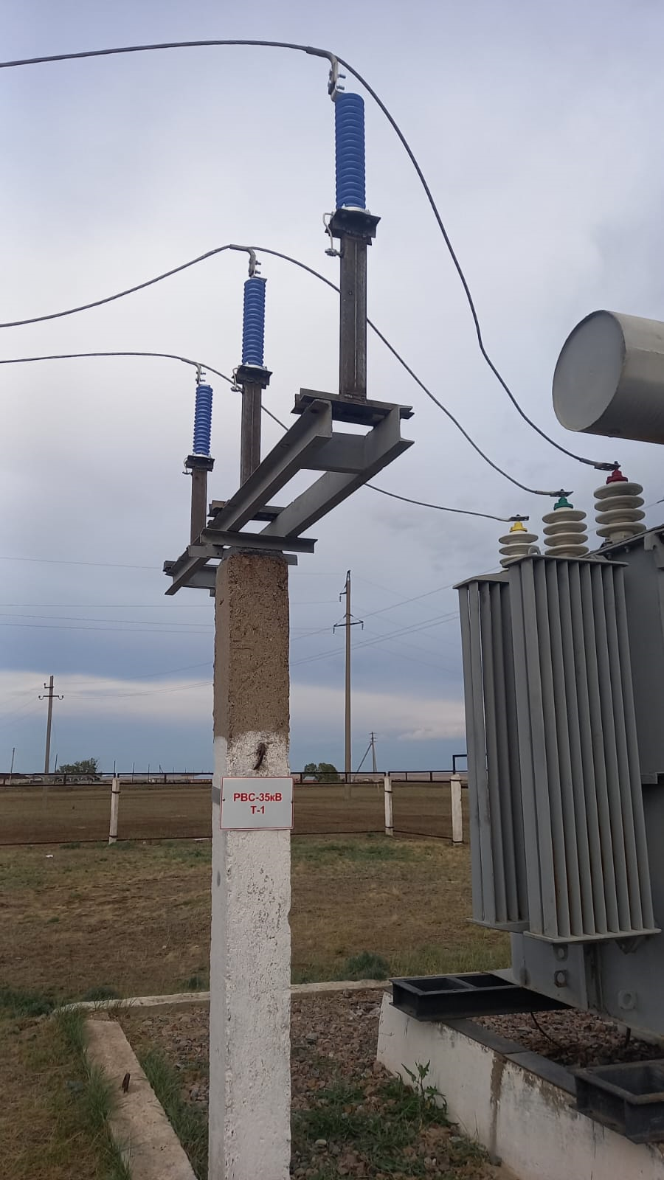
Рис. 9. 10. 11. ПС 35/10кВ «Раздольная» - замена РВС-35 на ОПН-35
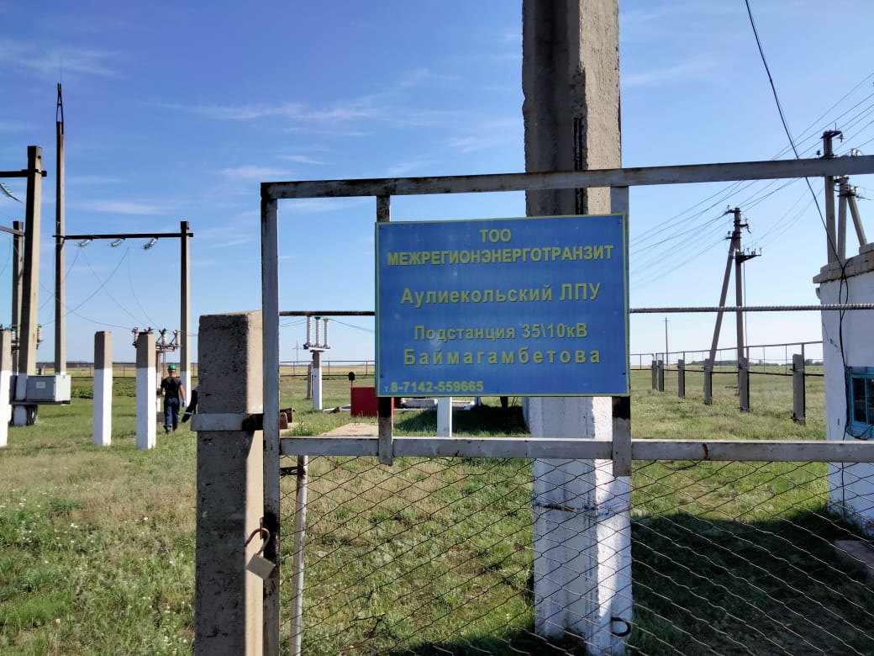
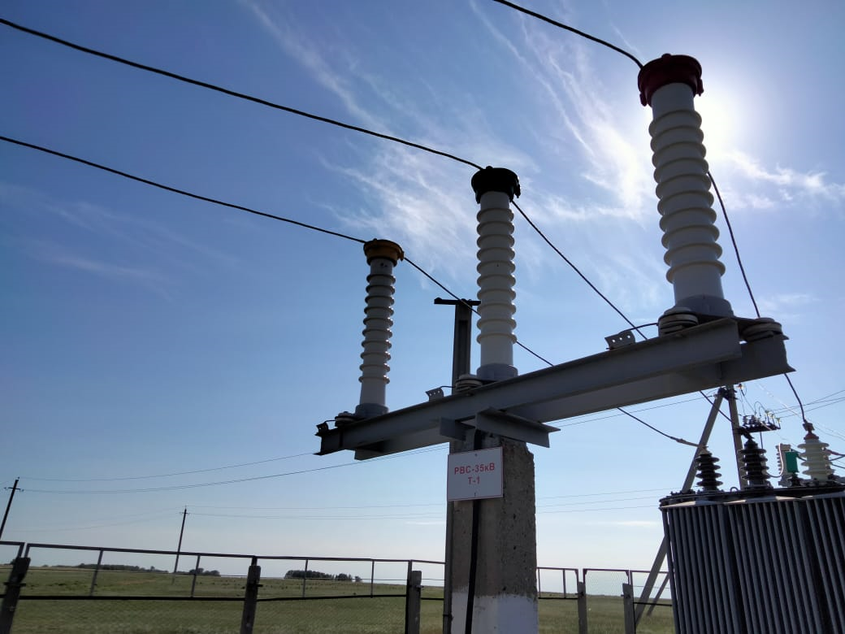
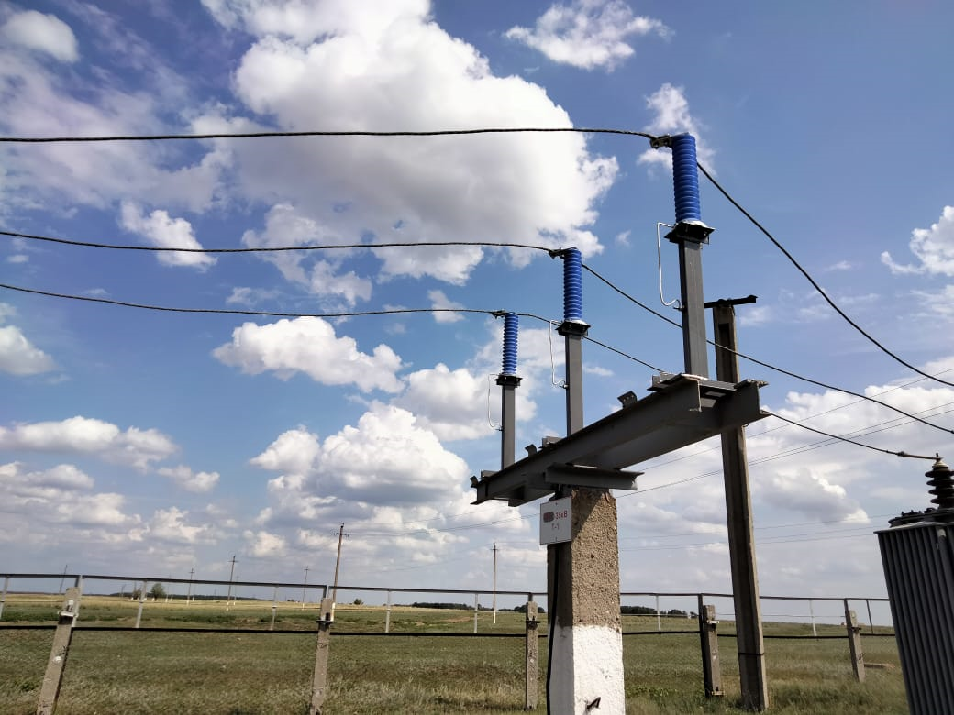
Рис. 12-14. ПС 35/10кВ «Баймагамбетова» - замена РВС-35 на ОПН-35.
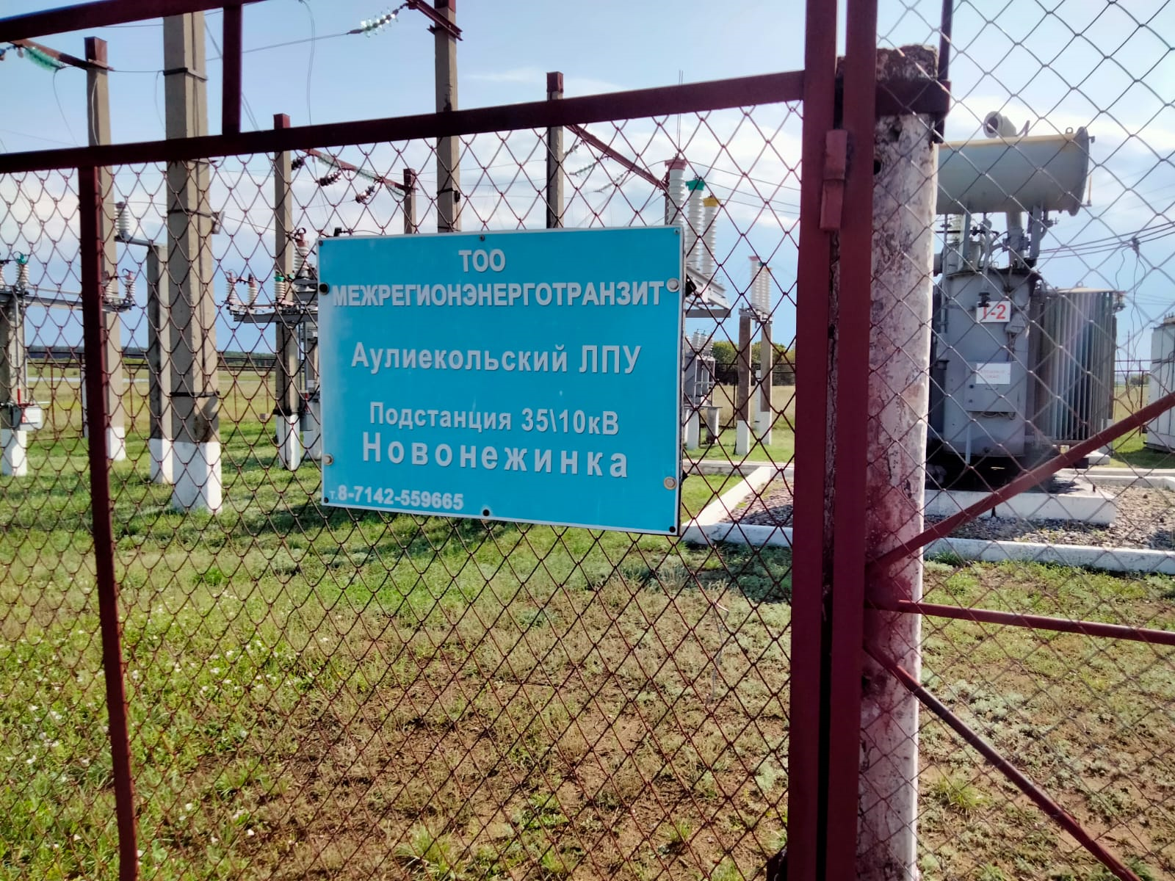

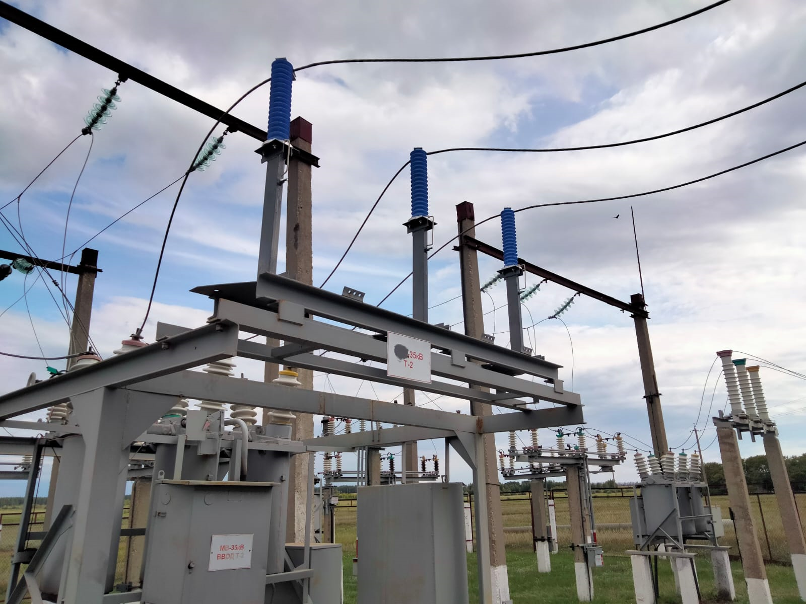
Рис. 15. 16. ПС 35/10кВ «Новонежинка» - замена РВС-35 на ОПН-35. После замены
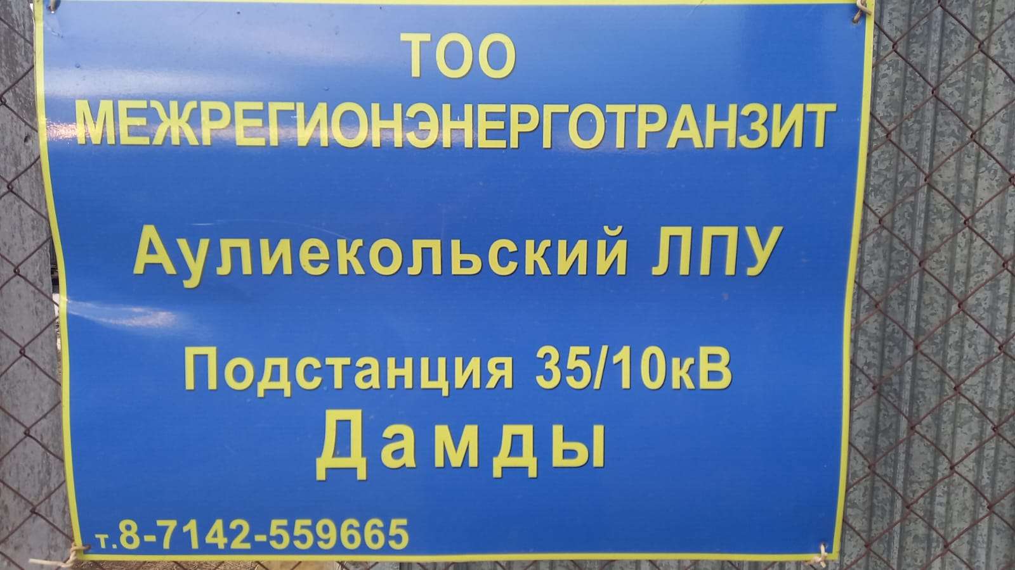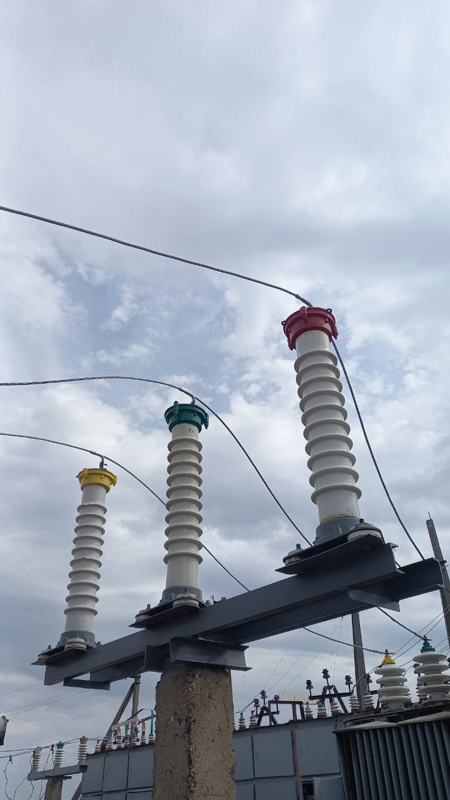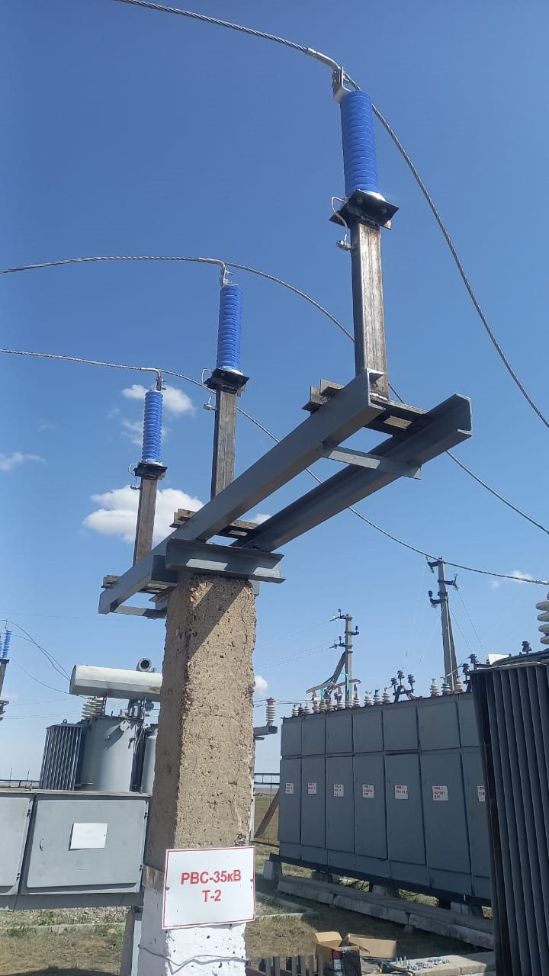

Рис. 17. 18. 19. ПС 35/10кВ «Дамды» - замена РВС-35 на ОПН-35 до и после.
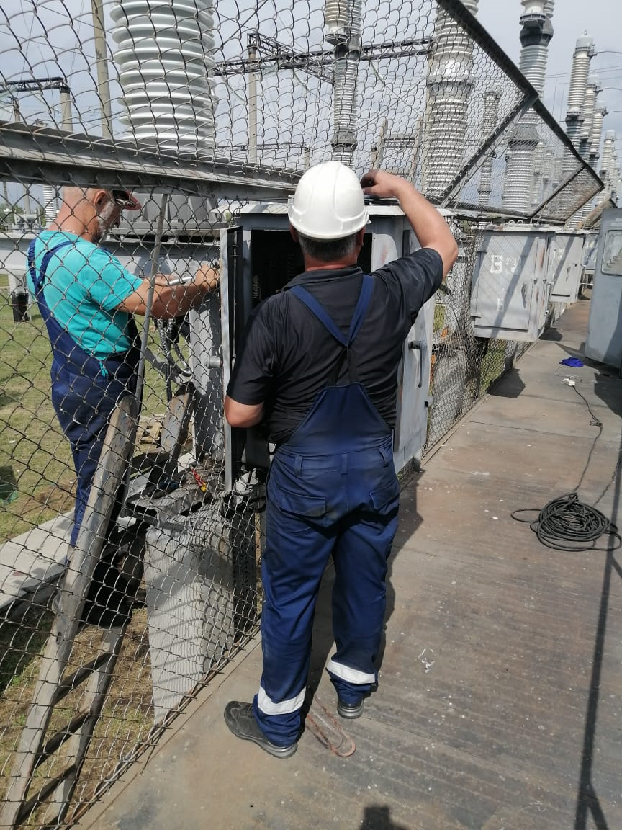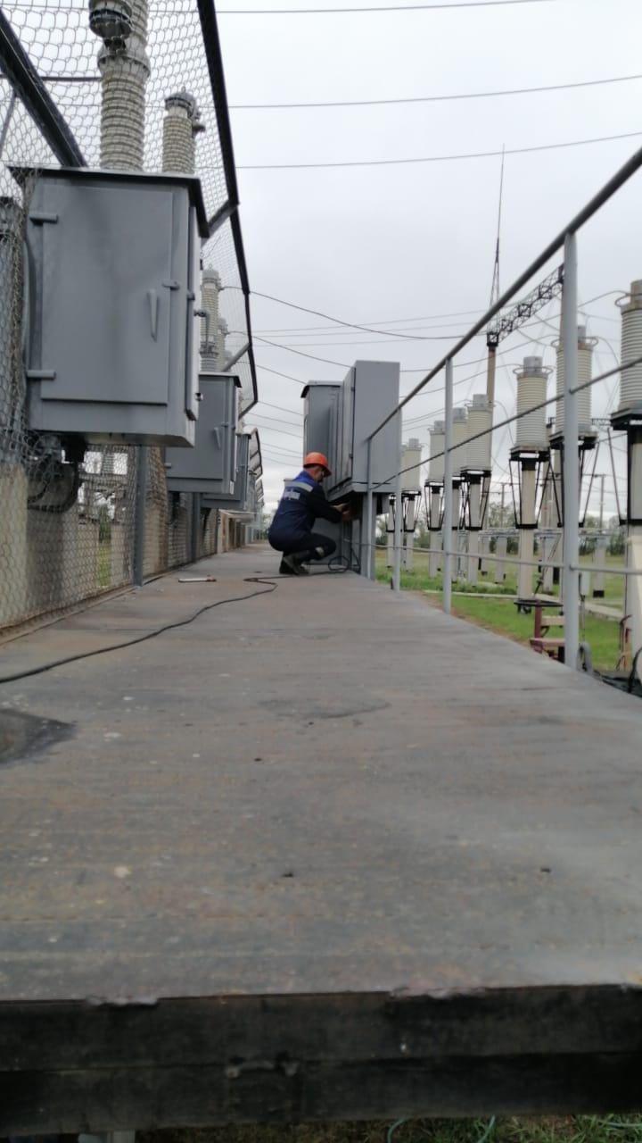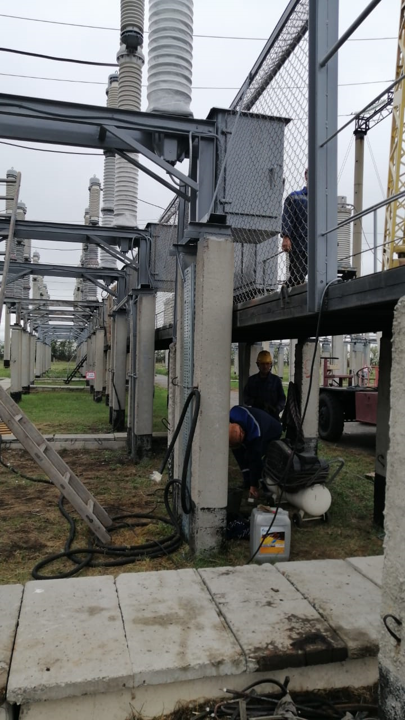

Рис. 20-22. ПС 220/110/10кВ «Приуральская» - работы по инвестпрограмме на масляном выключателе 220кВ марки ВМТ-220.

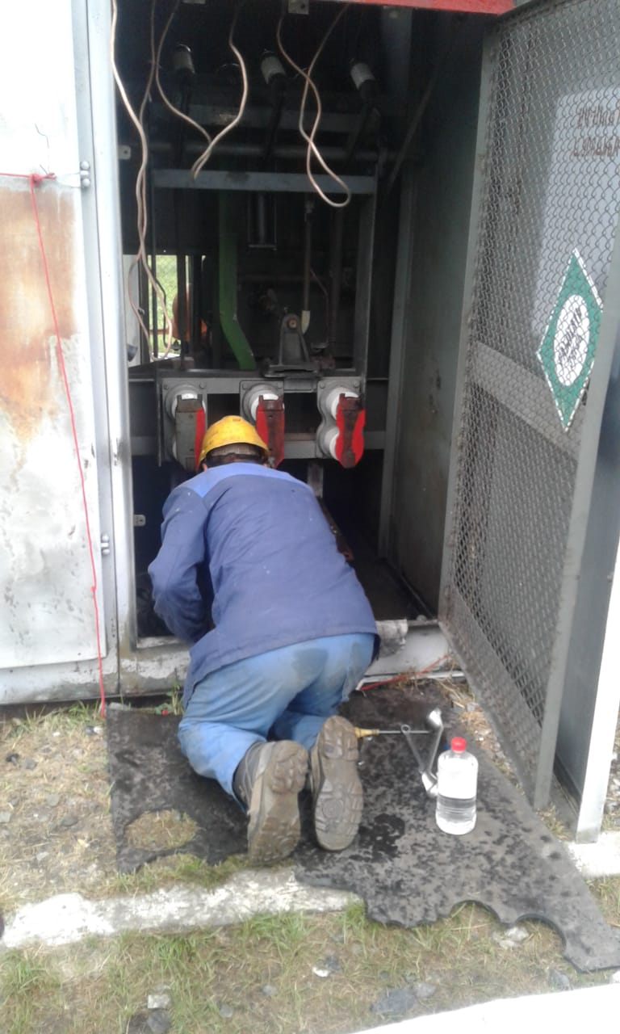

ПС 35/10 Введенка Рис.23 Замена изоляции в ячейках 10 кВ.

